Sur Skumrens Svane

FREMSTILLET TIL:

- Topkvalitet

- Stærkt surt, kalkfjernende skumrengøringsmiddel
- Fødevareindustri, mejerier, fødevareafdelinger, bagerier, slagterier, svømmehaller, baderum, storkøkkener, røgerier, bryggerier, fiskeindustri m.m.
Afkalkning og rengøring i levnedsmiddelindustrien, herunder storkøkkener
m.m. Fjernelse af alle former for mineralske aflejringer fra syreresistente overflader, herunder gulve, vægge, procesudstyr, inventar, rustfrit stål, aluminium m.m. Velegnet til anvendelse i lavtryksanlæg, skumkanon eller lavtrykssprøjter. Velegnet til anvendelse i svømmehaller, baderum m.m.

BRUGSANVISNING OG DOSERING:
Produktet blandes altid med koldt eller lunkent vand. Normaldosering: 2-3 % (virkningsfuld fra 1%).
Reaktionstid: 5-10 minutter.
Velegnet til anvendelse i alle fabrikater af lavtryksanlæg, skumkanoner eller lavtrykssprøjter m.m. Efter endt rengøring skal alle flader, der kommer i kontakt med fødevarer afskylles grundigt med rent vand.

FORDELE:
Særdeles effektivt afkalkningsmiddel. Lav dosering = god økonomi. Giver et gennemtrængende tæt skum, som forlænger reaktionstiden på lodrette flader. Skummet opløser hurtigt og effektivt kalkaflejringer. Efter endt reaktionstid ”falder” skummet sammen, og sikrer nem afskylning med minimalt vandforbrug og uden dannelse af ”skumbjerge” omkring afløb.

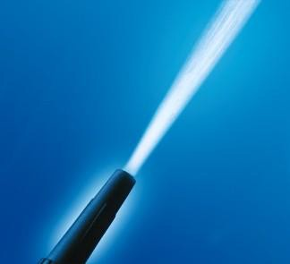
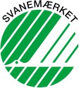
MILJØ:
Sur Skumrens er svanemærket med licensnr. 5070 0008. Produktet indeholder ingen CMR stoffer. Produktet indeholder ikke oxiderende syrer. I relation til spildevandsudledning indeholder produktet udelukkende C-stoffer (uproblematiske stoffer).

LAGERING:
Opbevares adskilt fra fødevarer. Opbevares tillukket i original emballage. Holdbarhed minimum 36 måneder fra produktionsdato. Foreneligt med normalt forekommende materialer i levnedsmiddelbranchen.
